Harp Sanat Tanıtım Bülteni
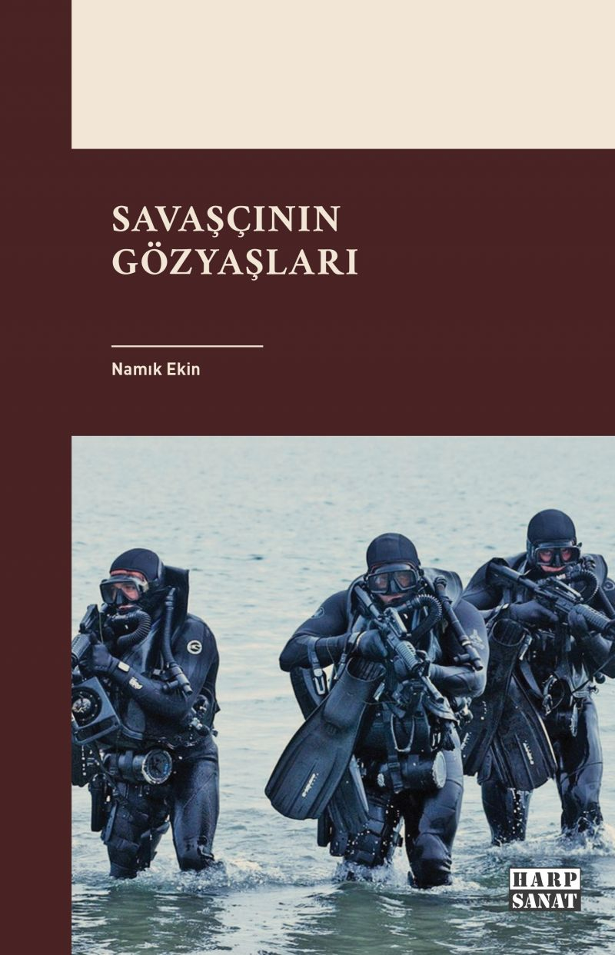 | Eser Adı: Savaşcının Gözyaşları  Yazar Adı: Namık Ekin  Tür Serisi: Otobiyografi/Bellek  Cilt Bilgisi: AMERİKAN  Kitap Dili: Türkçe  Eser Tipi: Orjinal  İç Sayfa: 2. HAMUR SB 60  Kapak: BRISTOL AMERİKAN 230  Yan Kapak: YOK  Selefon Türü: MAT SELEFON  Basım Tarihi: 2024  Sayfa Sayısı: 370  Kitap Boyutları: 150 X 230 mm  ISBN No: 9786259940335  Etiket Fiyatı: 600,00 TL  Editör Görevlisi: Tuğba Ünlüer  Son Okumacı: Dr. Hakan Özkütükçü  Mizanpajcı: Emir Tali  Kapak Grafikeri: Emir Tali
Kitap Tanıtım Yazısı : (Arka Kapak)

Türk Deniz Kuvvetleri Komutanlığı bünyesinde bulunan ve özel harekat görevler için yetiştirilen Su Altı Taaruz Komandolarının(SAT) , ne kadar zor ve özel yetenek gerektiren bir eğitim sürecinden geçirildiğini merak ediyor musunuz ? PEki , fiziki dayanıklılığın psikolojik baskılarla sınandğı , işkence gibi görünen bu eğitimler sonucunda ölümle burun buruna geldikleri operasyonlarda neler yaptıklarını ? Yakın tarihimizde cereyan eden bası olaylarda , Kıbrıs'ta Bosna 'da , Afganistan'da üstlendikleri rolleri ? Soruşturmalara konu olan Poyrazköy'de nelerin yaşandığını ?...
Bütün bu soruların cevabını ve daha fazlasıı bizzat o günlerin SAT komandosu ve daha sonra o SAT komadolarının öğretmeni olan Namık Ekin 'in bu kitabında bulabilirsiniz.Hala pek çok Guiness Dünya Rekorunu elinde bulunduran Namık Ekini in 'imkansız ' ı başarmak için verdiği zorlu mücadelelerde kendisine rehber edindiği 'SAT Komandosu Prensipleri 'ni sizde motivasyonunuzu ve performansınızı geliştirmek içim uygulayabileceğinizi öğrenebilirsiniz.
Başarılarınıza ilham kaynağı olması dileğiyle...
Kitabın detay sayfasına buradan ulaşabilirsiniz :
https://www.harpsanat.com/kitaplar/kitap-baski-namik-ekin-savascinin-gozyaslari-3880.html
Harp Sanat



